**Интегрированная образовательная деятельность**

**в первой младшей группе**

**«Машины за машинами шуршат своими шинами»**

**Программное содержание:**

Учить детей классифицировать и называть обобщающие понятия грузовой и пассажирский транспорт;

Продолжать закреплять узнавать и называть основные части машины;

Учить правильно держать кисть, набирать краску на ворс;

Развивать умение аккуратно закрашивать машину, не заходя за контур;

Развивать интерес к изодеятельности;

Упражнять детей в умении двигаться в соответствии с текстом;

Воспитывать интерес к транспорту; чувство дружбы; взаимопомощи;

Активизировать словарный запас словами: кабина, кузов, пассажирский транспорт, грузовой транспорт, автомобиль и т.д.

**Материалы и оборудование :**

**Подборка слайдов: грузовые, легковые машины, автобус, камаз.**

**Мультимедийный показ «Завод легковых машин» ,**

**Изодеятельность: альбомный лист с нарисованным автомобилем, гуашь красного, зеленого, синего цветов.**

**Музыкальное сопровождение «Автобус»**

**Атрибуты полумаски к подвижной игре.**

**Предварительная работа**: чтение художественной литературы о транспорте, просмотр слайдов «специальные машины», дидактические игры «Собери машину из частей», Лото «транспорт»

**Ход занятия:**

Я вам предлагаю посмотреть интересный мультфильм.

**Слайд 1.**

«Веселые машины»

- Ребята, посмотрите, сколько разных машин едут по дороге.

- Какие машины вы видели? Назовите их? (грузовик, легковой автомобиль, автобус, автокран и т.д.)

Выставляются картинки

**Слайд 2.**

- Это какая машина? (грузовик)

**Слайд 3**

- Это какая машина? (самосвал) У машины тоже есть кузов, но с помощью специального механизма, кузов наклоняется и сбрасывает ненужный груз. (снег, песок, камни)

**Слайд 4**

- Это какая машина? (КАМАЗ)

**Слайд 5**

Все эти машины грузовик, самосвал, КАМАЗ относятся к грузовому транспорту. К какому виду транспорту они относятся? (грузовому)

-На каких машинах перевозят людей, пассажиров? (легковая машина, автобус)

**Слайд 6**

- Это какая машина (легковая)

**Слайд 7**

- Это автобус.

**Слайд 8**

Машины, которые перевозят людей, относятся к пассажирскому транспорту. Какой это транспорт? (пассажирский)

Все машины делают на автомобильных заводах. Я приглашаю вас туда отправиться. Только на какой машине нам надо поехать?

**Слайд 9**

- Стоят дети ждут.

**Слайд 10**

Вот подъезжает, какая машина? (грузовая)

- А нам можно поехать на грузовой машине? (нет)

**Слайд 11**

- Давайте, посмотрим. Мальчик садится в кузов, у него не получается.

- А почему у него не получается? Потому что в кузове что перевозят? (груз).

- Какой груз перевозят в кузове? (песок, камни, строительный материал и т.д.)

-Грузовик - какой вид транспорта (грузовой транспорт)

- Посмотрите на экран, какая машина подъехала?

**Слайд 11**

-Правильно, легковая.

- Легковая машина, это какой транспорт грузовой или пассажирский? (пассажирский)

- Давайте, посмотрим на экран, все дети поместятся в легковой автомобиль?

**Слайд 12.**

- Почему дети, не все поместились в легковую машину? (В машине мало мест).

- Легковая машина пассажирский транспорт, но там мало сидений и поэтому не все дети смогли сесть в машину.

- Так на какой машине нам поехать?

**Слайд 13.**

- На автобусе. Автобус, какой вид транспорта пассажирский или грузовой? (Пассажирский)

**Слайд 14.**

- Все дети садятся в автобус, все поместились. Автобус большой, красивый. Давайте и мы сядем в автобус и поедем.

Дети садятся на стульчики. Звучит песня «Автобус» Железновой.

- Вот мы и приехали с вами на автомобильный завод. Сначала посмотрим, как делают грузовую машину.

**Слайд 15.**

- Вот это конвейер.

Сначала делают кабину.

Потом, по конвейеру поступает кузов.

И самые последние – колеса.

- Теперь нужно собрать машину.

**Слайд 16.**

Сначала кабину, потом кузов, и чтобы машина могла поехать, что еще нужно? Правильно, колеса. Колёса какие у машины? (круглые).

- Какая машина получилась? (грузовая).

- Теперь мы с вами посмотрим как собирают легковые машины.

**Слайд 17.**

В готовый корпус подставляют колеса.

- Сколько машин? (Много).

Машины готовы. А что еще надо сделать, чтобы машины были готовы поехать. Их осталось только раскрасить. Раскрасить я предлагаю вам. Подойдите все ко мне, посмотрите, как я буду раскрашивать легковую машину. Я беру кисточку в правую руку около выше железного наконечника, макаю в краску и лишнюю капельку краски убираю о край баночки. И аккуратно не заходя за контур машины, закрашиваю. Какого цвета у меня получилась машина? Теперь вы садитесь на стулья, приступайте к работе, раскрашивайте свои автомобили. В конце спрашиваю каждого ребенка, какого цвета получился у них автомобиль.

- Вот наши машины готовы. Я вам предлагаю отправиться обратно в детский сад.

**Слайд18.**

Вот автомобиль, по дороге мчится.

А за ним густая пыль тучею клубиться.

А машины разные и желтые, и красные.

Машины за машинами шуршат своими шинами.

(В это время надеваю детям полумаски - машинки).

Звучит музыка –« Бибизика».

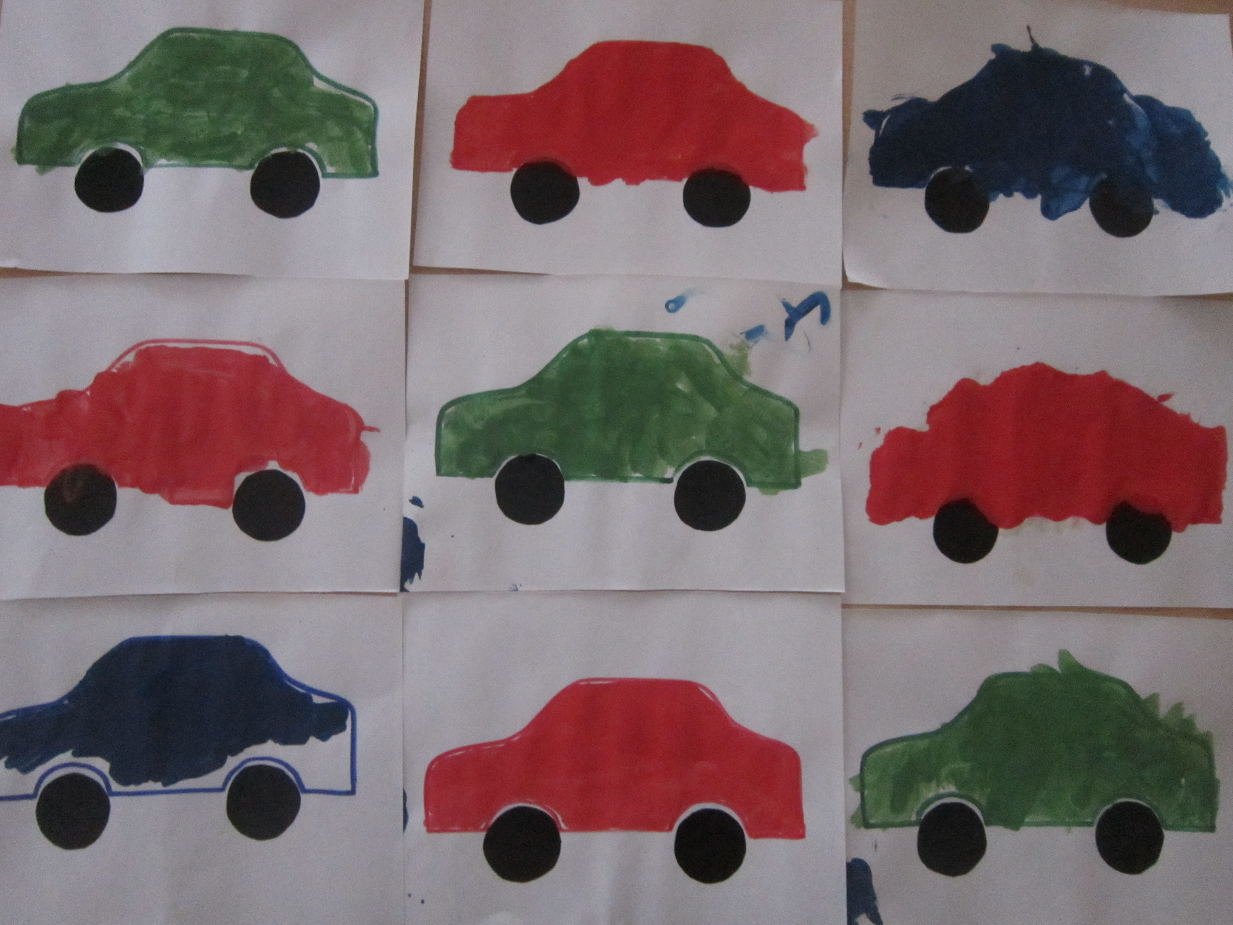

Использованная литература:

А.А. Гуськова В помощь педагогу ДОО (подвижные и речевые игры для детей) 2012г.

Т.И.Петрова, Е.С.Петров «Игры и занятия по развитию речи дошкольников», 2006г.